ТОС д.Вараксино подводит итоги ежегодного конкурса «Дом образцового порядка»

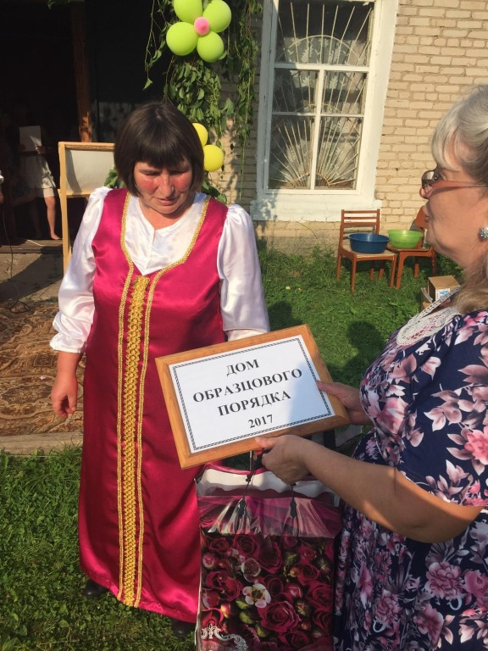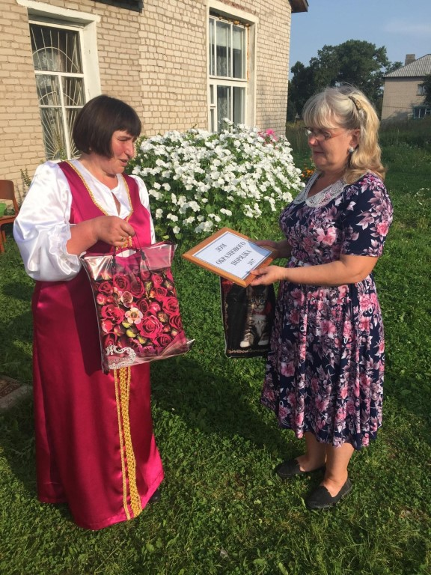

Победителем конкурса «Дом образцового порядка» -дом семьи Груздовых Марины Игоревны и Евгения Александровича.

